ПАСПОРТ

отряда ЮИДД



# Общие сведения

##### Территория д.Титково Кардымовского района Смоленской области

##### Образовательное Учреждение

Муниципальное бюджетное общеобразовательное учреждение «Рыжковская средняя общеобразовательная школа» Кардымовского района Смоленской области

##### Адрес учреждения, контактная информация

215859 Смоленская обл., Кардымовский р-он, д.Титково, пер.Школьный д.1 Телефон: 2-62-32

**Количество членов в отряде ЮИД** – 10-15 человек

**Отряд создан:** 1 сентября 2014 года

**Руководитель отряда**: Пека Наталья Николаевна(старшая вожатая)

##### Приказ №162 от 01.09.2014г.

**Командир отряда**: Худоешкина Мария Сергеевна

# Форма отряда ЮИД

Парадная форма – белая рубашка, темные брюки, зеленый (желтый,красный) жилет, желтая пилотка, красный галстук

Спортивная форма – белая футболка, темные брюки, зеленый (желтый, красный) жилет, желтая пилотка, красный галстук

# ЭМБЛЕМА ОТРЯДА ЮИД



# ДЕВИЗ ОТРЯДА ЮИД



**Обязанности и права**

**Юного инспектора движения**

**Юный инспектор движения обязан:**

Дорожить честью, званием юного инспектора движения, активно участвовать в делах отряда, своевременно и точно выполнять задания командира отряда.

Изучать правила дорожного движения и быть примером в их исполнении.

Вести разъяснительную работу среди сверстников и детей младшего возраста по пропаганде правил дорожного движения.

Беречь и укреплять общественный правопорядок, участвовать в предупреждении нарушений детьми правил дорожного движения. Укреплять своё здоровье, систематически заниматься физической культурой и спортом.

**Юный инспектор движения имеет право:**

Участвовать в обсуждении всех вопросов, относящихся к деятельности отряда и вносить соответствующие предложения.

Обращаться за помощью и консультацией по вопросам безопасности дорожного движения и общественного правопорядка в местные органы полиции и Госинспекции.

Участвовать в патрулировании на улицах, в микрорайоне школы по соблюдению правил дорожного движения, организации разумного досуга детей и подростков.

Юный инспектор движения может награждаться за активную работу в отряде грамотами, направляться на районные, областные слёты юных инспекторов движения.

**Клятва**

**юного инспектора движения**

Я (фамилия, имя), вступая в члены юных инспекторов движения, клянусь:

* Быть достойным членом отряда ЮИД и примером для всех ребят
* Непримиримо относиться к нарушителям правил дорожного движения
* Всегда приходить на помощь тому, кому трудно
* Хорошо знать и выполнять правила дорожного движения, пропагандировать их среди ребят
* Вырабатывать и закалять волю
* Активно участвовать в работе отряда ЮИД
* Знать о славных и героических делах государственной автомобильной инспекции, государственной инспекции безопасности дорожного движения
* Быть верным помощником работников ГИБДД, с честью и достоинством носить звание члена отряда ЮИД

**Речёвка отряда ЮИД** Всем без исключения Расскажем со значением О нужных, без сомнения,

Правилах пути

Вот зажёгся красный глаз –

- Это нам стоять приказ! На зелёный светофор,

Пешеход, иди!

Безопасный в школу путь Заучи и не забудь!

- Это просто?

- Просто!

- Это ясно?

- Ясно!

Дорога в школу должна быть безопасной!

# ПЕСНЯ ОТРЯДА ЮИД

1. ***Знаем с детства правила, Правила движения***

***Чтобы безопасными были нам пути. Переходим улицу мы без промедления Где зеленый светофор***

***Говорит: «Иди!»***

1. ***Ну а если красный свет Замелькал опасностью,***

***Остановим мы свой ход, подождем пока. В жизни нашей правила пригодятся разные.***

***В трудный час мы к вам придем, Мы – инспектора!***

***УГОЛОК ОТРЯДА ЮИДД***

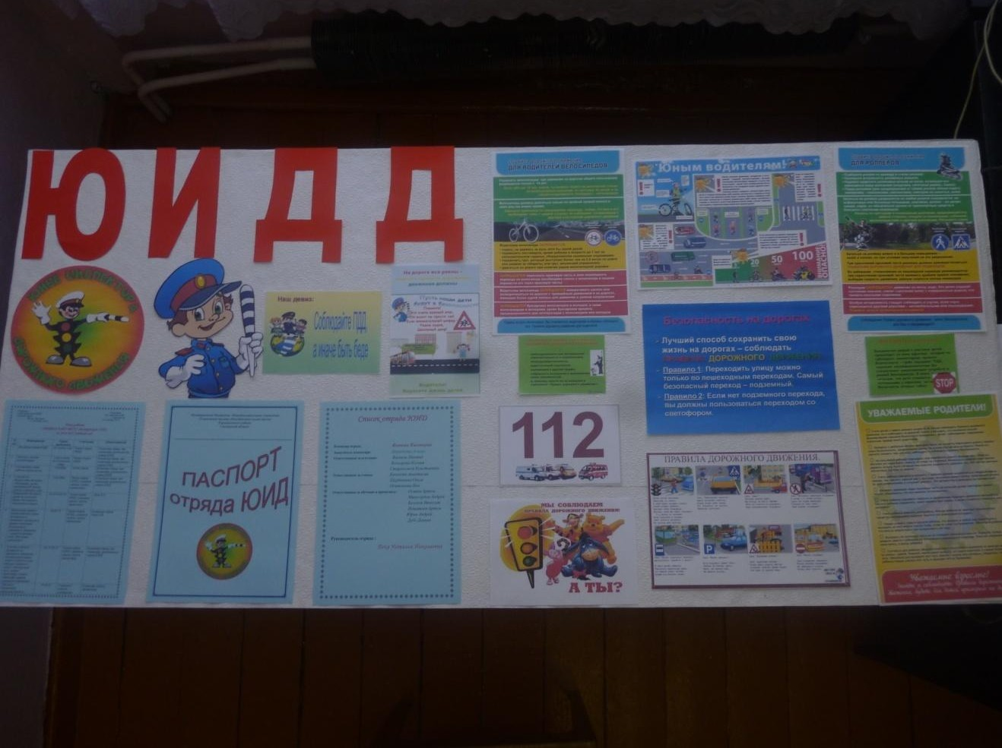

#### План работы

***ОТРЯДА ЮИДД МБОУ «Рыжковская СОШ» на 2023-2024 учебный год***

|  |  |  |  |  |
| --- | --- | --- | --- | --- |
| **№**  **п/п** | **Мероприятия** | **Сроки проведения** | **Участники** | **Ответственный** |
| 1. | Заседания отряда ЮИД | В течение года | Члены отряда ЮИД | Командир отряда, зам командира, руководитель отряда ЮИД |
| 2. | Занятия с юными инспекторами | 1 раз в месяц по отдельному плану | Члены отряда ЮИД | Командир отряда, зам командира, руководитель отряда ЮИД |
| 3. | Составление плана работы отряда на год | Сентябрь | Штаб отряда | Командир отряда, зам командира, руководитель отряда ЮИД |
| 4. | Участие во  Всероссийской акции  «Внимание, дети», посвященной началу нового учебного года | Сентябрь | Члены отряда ЮИД, учащиеся школы, группа пропаганды | Командир отряда, зам командира, руководитель отряда ЮИД |
| 5. | Проведение Интернет- урока по изучению правил безопасного поведения на дороге. | 04.09-08.09.23 | Члены отряда ЮИД, учащиеся школы, группа пропаганды | Пека Н.Н. |
| 6. | Проведение единого Всероссийского урока безопасности дорожного движения в рамках месячника безопасности дорожного движения:  - сюжетно-ролевая игра «Мы -юные пешеходы!» | 29.09.23 | Члены отряда ЮИД, учащиеся школы, группа пропаганды | Командир отряда  Пека Н.Н. |
| 7. | Участие в Неделе безопасности дорожного движения, посвященной началу нового учебного года:  -беседы «Дорога и дети», «Безопасный путь домой»  -викторина «Знай и соблюдай правила дорожного движения» | До 18.09.23-  22.09.23 | Члены отряда ЮИД, учащиеся школы, группа пропаганды | Командир отряда, зам командира, руководитель отряда ЮИД |
| 8. | Праздник посвящения первоклассников в юные пешеходы. | 27.09.23 | Учащиеся 1  классов, агитбригада | Командир группы пропаганды |
| 9. | Оформление уголка ПДД | Сентябрь | Члены отряда ЮИД | Командир отряда, зам командира, руководитель отряда ЮИД |
| 10. | Участие в акции | В течение | Учащиеся | Командир отряда, |



|  |  |  |  |  |
| --- | --- | --- | --- | --- |
|  | «Внимание – дети!» среди учащихся 1-9 классов с вручением памятки по ПДД | года по графику | начальной школы, члены отряда ЮИД | командир группы пропаганды |
| 11. | Подведение итогов Недели безопасности дорожного движения, посвященной началу учебного года | До 29.09.23 | Штаб отряда | Командир отряда |
| 12. | Участие в Дне Безопасности  дорожного движения | 20.09.23 | Члены отряда ЮИД, учащиеся школы, группа пропаганды | Командир отряда, зам командира, руководитель отряда ЮИД |
| 13. | Проводить декадники  «Внимание, дети» в дни каникул и перед каникулами. | Сентябрь, ноябрь январь, апрель | Штаб отряда | Командир отряда, зам командира, руководитель отряда ЮИД |
| 14. | Конкурс рисунков  «Безопасный путь в школу» | Октябрь | Члены отряда ЮИД | Командир отряда |
| 15. | Проверить знания  учащихся схемы  «Мой путь в школу» и ее правильность. | Сентябрь | Учащиеся 1-5 классов | Командир группы пропаганды |
| 16. | День памяти жертв ДТП | Ноябрь  Апрель | Члены отряда ЮИД, учащиеся школы, группа пропаганды | Командир отряда, зам командира, руководитель отряда ЮИД |
| 17. | В течение неделей безопасности проводить в конце последнего урока  «Минутки безопасности» в 1-11 кл. | В течение года | Учащиеся школы, члены отряда ЮИД | Командир группы  пропаганды |
| 18. | Показ видеоуроков по тематике безопасности дорожного движения | В течение года | Учащиеся школы, члены отряда ЮИД | Командир группы  пропаганды |
| 19. | Систематический контроль за проведением  предупредительно-  профилактических мероприятий по классам по предупреждению ДДТТ. | В течение года | Учащиеся школы, родители, члены  отряда ЮИД | Штаб ЮИД |



|  |  |  |  |  |
| --- | --- | --- | --- | --- |
| 20. | Освещение проблемы безопасности дорожного движения на стендах, вести детские рубрики  «На светофоре красный свет» | В течение  года | Члены отряда ЮИД | Группа пропаганды |
| 21. | Праздник «Незнайка в стране дорожных знаков» для учащихся начальных классов | Апрель | Учащиеся начальных классов | агитбригада |
| 22 | Викторина для учащихся 5-7 классов «Кто лучше знает ПДД?» | Май | Учащиеся 5-7 классов | Группа пропаганды |
| 23 | Подведение итогов работы отряда ЮИД за учебный год | Май | Члены отряда ЮИД | Командир отряда  Руководитель отряда |
| 28 | Интерактивные занятия по изучению Правил дорожного движения | Согласно графику | Учащиеся школы, члены отряда ЮИД | Командир группы  пропаганды |

# Список отряда ЮИИД

**Командир отряда: *Хуторов Иван***

**Заместитель командира:** *Жеренов Георгий*

##### Ответственные за агитацию:

*Журавлев Тимур Фидянин Ярослав Бакутов Никита Демкин Дмитрий Мильниченко Влад*

**Ответственные за стенды:** *Осипенкова Евгения Бочкарева Виктория*

##### Ответственные за обучение и пропаганду*:*

*Пека Полина Котова Вероника Худоешкина Мария*

**Руководитель отряда :**

*Пека Наталья Николаевна*

##### Приложение 7

**ИНСТРУКЦИЯ**

##### ПЕДАГОГУ, ОТВЕТСТВЕННОМУ ЗА ОРГАНИЗАЦИЮ В ОБЩЕОБРАЗОВАТЕЛЬНОМ УЧРЕЖДЕНИИ РАБОТЫ

**ПОПРОФИЛАКТИКИ ДЕТСКОГО ДОРОЖНО-ТРАНСПОРТНОГО ТРАВМАТИЗМА**

Педагог, ответственный за организацию профилактики ДДТТ, назначается приказом директора общеобразовательного учреждения перед началом

учебного года. Это может быть заместитель директора по воспитательной работе, учитель начальных классов или предмета «ОБЖ», руководитель отряда (кружка) ЮИД или любой педагог (на усмотрение директора),

владеющий соответствующими знаниями или прошедший курсы повышения квалификации по обучению школьников правилам дорожного движения.

Педагог (инструктор по безопасности дорожного движения) руководствуется в своей работе Законом Российской Федерации «О безопасности дорожного движения», «Правилами дорожного движения Российской Федерации» (новая редакция с внесенными дополнениями и изменениями), другими нормативными правовыми актами. Работа осуществляется в тесном контакте с инспектором по пропаганде или сотрудником Госавтоинспекции, закрепленным за данным общеобразовательным учреждением приказом начальника Госавтоинспекции. В обязанности педагога, ответственного за организацию профилактики ДДТТ, входит следующее.

* + 1. Организация работы общеобразовательного учреждения по профилактике ДДТТ в соответствии с планами совместной работы Госавтоинспекции и органа управления образованием. План рассматривается на педагогическом совете и утверждается директором, а совместные планы проведения профилактических мероприятий – еще и руководителями соответствующих организаций.
    2. Осуществление контроля за выполнением учебного плана и программы занятий по ПДД в образовательном процессе.

Осуществление постоянного контакта с подразделением пропаганды Госавтоинспекции в:

* + организации совместных профилактических мероприятий с учащимися и их родителями;
  + оформлении «уголка безопасности», кабинета ОБЖ;
  + обеспечении учащихся методической литературой и наглядными пособиями;
  + техническом оборудовании автоплощадки (автогородка);
  + ведении наблюдательного дела на общеобразовательное учреждение.
    - 1. Систематическое информирование педагогического коллектива и родителей о состоянии аварийности: количестве ДТП с участием детей, анализе причин и условий, способствующих возникновению ДТП, сроках проведении профилактических мероприятий, их участниках.
      2. Разработка совместно с сотрудником Госавтоинспекции схемы маршрута безопасного передвижения учащихся по территории, прилегающей к

36

общеобразовательному учреждению. Контроль постоянного обновления информации по данной схеме.

* + - 1. Организация работы отряда (кружка) ЮИД, участие в написании положений, инструкций по проведению его работы.

##### Приложение 8

**ТЕХНОЛОГИЯ ПРОВЕДЕНИЯ «МИНУТКИ» ПО БЕЗОПАСНОСТИ ДВИЖЕНИЯ**

**«Минутка»** - это кратковременное занятие по безопасности движения (1-2 минуты), которое проводится педагогом непосредственно перед тем, как дети пойдут домой (группы продленного дня), или в конце последнего урока в начальных классах.

**Цель «минутки»** - повлиять на процесс стихийного формирования навыков поведения на улице во время

движения по ней путем создания у детей соответствующей установки, ориентировки мышления на вопросы «дороги» и «безопасности». Ребенок, выйдя на улицу, осознанно или неосознанно изучает ее, познавая «секреты». Улица лишь на первый взгляд проста, а в действительности сложна, имеет ряд

«ловушек» - обманчивых ситуаций.

##### МЕТОДИКА ПРОВЕДЕНИЯ «МИНУТКИ»

Внимание детей переключается на вопросы безопасности движения путем разбора проблемного вопроса. Выслушав мнение нескольких детей по поставленному вопросу, воспитатель (учитель) поправляет их и дает свое объяснение. Важно создание ситуации столкновения мнений, спора, разнообразия объяснения одного и того же явления детьми.

За день в образовательном учреждении ребенок получает полезные сведения по безопасности движения, рассмотренные в проблемной и занимательной форме.

Продолжением «минутки», ее практическим приложением является движение детей из образовательного учреждения по улице.

Детям предлагаются задания по наблюдению обстановки на улице (за движением автомобилей, пешеходов на остановках, перекрестках, обращение внимания по пути на различные предметы, мешающие обзору улицы).

Родители, сопровождающие детей, в процессе движения домой используют наблюдение и правильно оценивают обстановку, задавая детям вопросы.

37

Приложение 9

##### МБОУ «Рыжковская средняя школа» Кардымовского района Смоленской области

|  |  |
| --- | --- |
| **Принято**  **Педагогическим Советом**  **Протокол от « » 20 г.**  **№** | **Утверждено Директор школы**    **Н.А. Семенова**  **от « » 20 г.** |

**Положение**

##### об отряде юных инспекторов дорожного движения в МБОУ «Рыжковская средняя школа»

* + - * 1. **Общие положения**.
  1. Отряд юных инспекторов движения - добровольное объединение школьников, которое создается с целью воспитания у них, гражданственности*,* высокой общей культуры, коллективизма, профессиональной ориентации, широкого привлечения их к организации пропаганды безопасного поведения на дорогах и улицах среди обучающихся, родительской общественности и педагогов.
  2. Основными задачами юных инспекторов движения являются:
     + изучение Правил безопасного поведения па дорогах и улицах;
     + овладение навыками проведения работы по пропаганде Правил дорожного движения;
     + организация этой работы среди обучающихся, родительской общественности и педагогов
  3. Отряд юных инспекторов создается из числа школьников в образовательном учреждении.
  4. Руководство может осуществлять педагог школы, владеющий организаторскими навыками и знанием ПДД, руководитель школьного кружка ЮИД.

##### Основные направления работы отряда юных инспекторов

**движения.**

Углубленное изучение правил дорожного движения, овладение методами предупреждения детского дорожно-транспортного травматизма и

38

навыками оказания первой помощи пострадавшим, знакомство с оперативно- техническими средствами регулирования дорожного движения.

Проведение массово-разъяснительной работы по пропаганде Правил дорожного движения в школе, внешкольных учреждениях с использованием технических средств.

Участие в смотрах и слетах ЮИДД, конкурсах и соревнованиях агитбригад, работе детских кинолекториев.

Организация работы с юными велосипедистами.

##### Содержание деятельности отряда юных инспекторов движения имеет несколько направлений:

Информационная деятельность*:*

оформление информационного стенда ЮИДД,

выпуск информационных листов «За безопасность движения» Пропагандистская деятельность:

Организация разъяснительной работы по теме безопасности дорожного движения:

проведение бесед,

викторин, кинолекториев,

игр,

экскурсий,

соревнований,

конкурсов,

КВН,

тематических утренников,

праздников,

постановка спектаклей

Создание агитбригад, участие в создании и использовании наглядной агитации методической базы для изучения Правил дорожного движения.

Шефская деятельность:

организация среди школьников конкурсов рисунков, фотографий, газет, презентаций по теме безопасности дорожного движения

##### Структура и организация работы-отряда юных инспекторов движения.

* 1. Членами отряда юных инспекторов движения могут быть учащиеся 2-9 классов, изъявившие желание активно участвовать в работе отряда ЮИД.
  2. Отряд ЮИДД при школе создается на основании приказа директора, в котором определяется лицо, на которое возлагаются обязанности организатора работы с отрядом и основные направления его деятельности.
  3. Отряд создастся при наличии не менее 10 человек.

39

* 1. Повседневное руководство работой отряда юных инспекторов движения возлагается на старшую вожатую..

##### Обязанности и права юного инспектора движения.

* 1. Юный инспектор движения обязан:
     + - дорожить честью, званием юного инспектора движения, активно участвовать в делах отряда, своевременно и точно выполнять задания штаба и командиров.
       - изучать Правила дорожного движения и быть примером в их соблюдении.
       - вести разъяснительную работу среди сверстников и детей младшего возраста по пропаганде правил безопасного поведения на дорогах.
       - всемерно беречь и укреплять общественный правопорядок, участвовать в предупреждении нарушений детьми Правил дорожного движения.
       - укреплять свое здоровье, систематически заниматься физической культурой и спортом.
  2. Юный инспектор движения имеет право:
     + - участвовать в обсуждении всех вопросов, относящихся к деятельности отряда, и вносить соответствующие предложения.

40